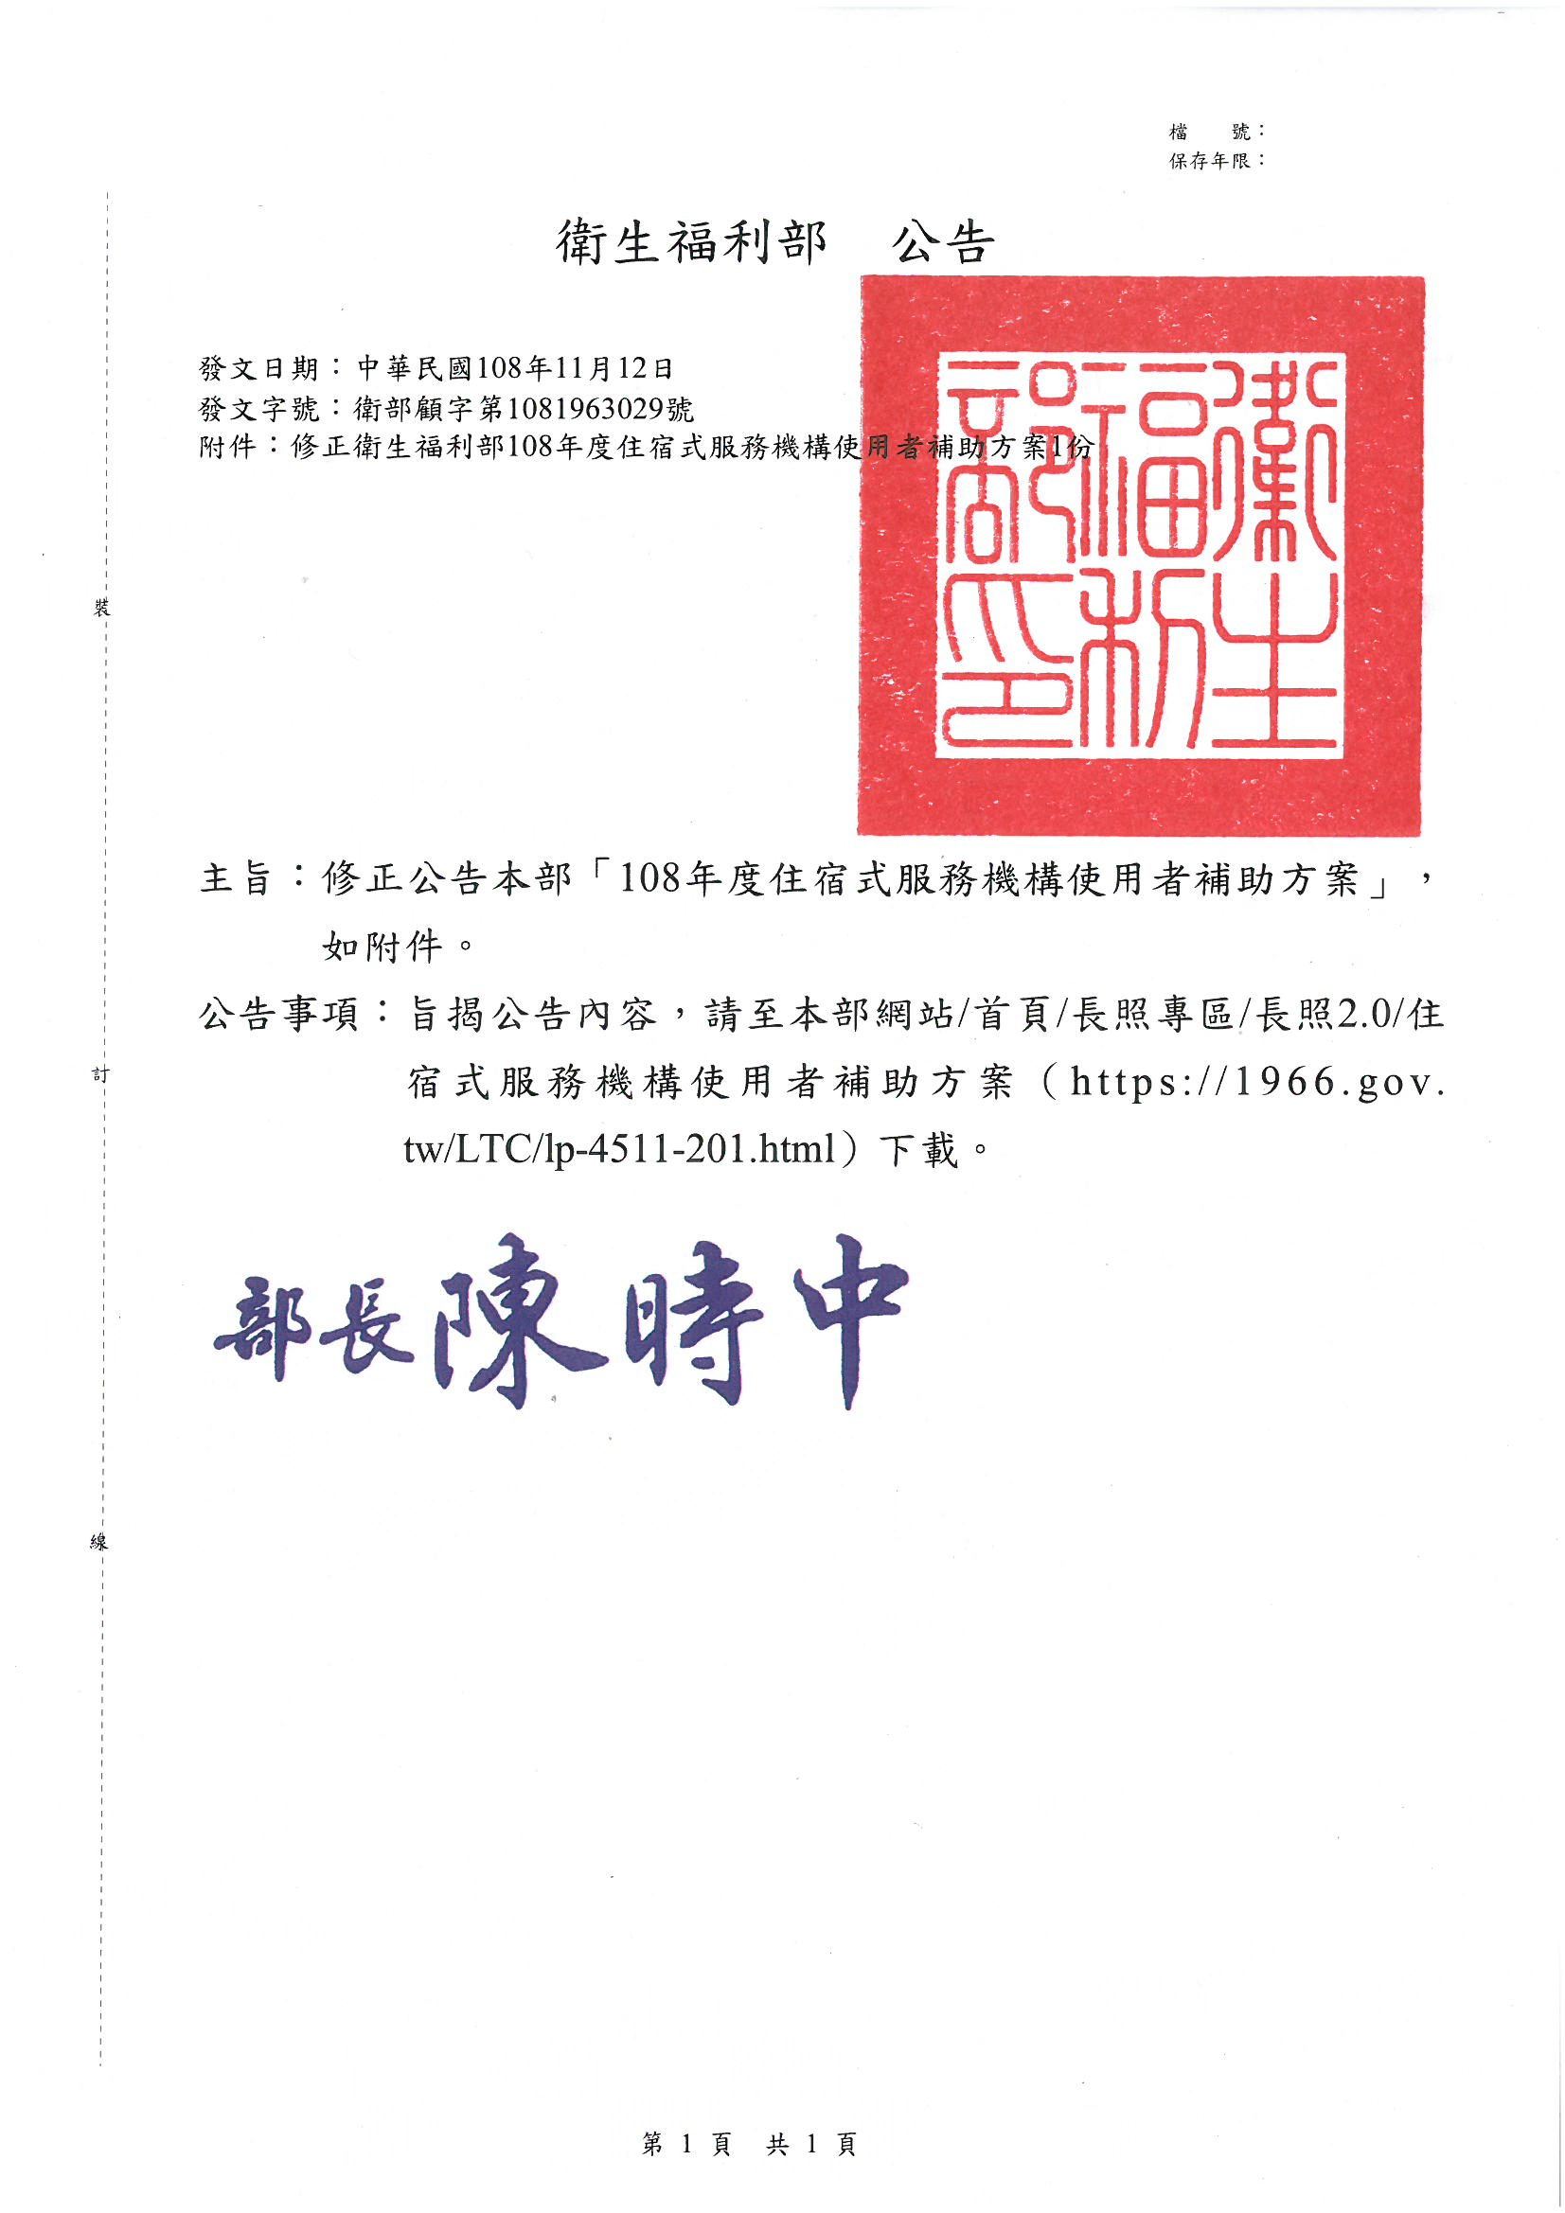

衛生福利部
108年度住宿式服務機構使用者補助方案
(修正公告版)

中 華 民 國108年11月12日
衛生福利部

108年度住宿式服務機構使用者補助方案
- 依據
依行政院第3647次會議院長提示及決議事項、行政院108年9月12日院臺衛字第1080027614號函及長期照顧服務法第4條第3款及第 15 條第1項規定辦理。
- 背景說明
我國隨著社會變遷與醫療衛生之進步，整體人口結構快速趨向高齡化，失能、失智人口增加，使得長期照顧需求日顯重要，本部前於105 年12月19日經行政院核定長期照顧服務十年計畫2.0，除延續2007年之「我國長期照顧十年計畫〜大溫暖社會福利套案之旗艦計畫」建構我國長期照顧制度之目標外，並實現在地老化，提供從支持家庭、居家、社區到住宿式照顧之多元連續服務，普及照顧服務體系，建立以社區為基礎的照顧型社區，建構綿密的照顧資源網絡，提供民眾整合、彈性，且具近便性的照顧服務，期能提升具長期照顧需求者與照顧者的生活品質。
本部訂有長期照顧服務資源發展獎助辦法，提供各類型資源之獎勵及補助，以補強長期照顧服務資源分布不均之狀況，另就長照服務使用面來看，因機構住宿式服務每月收費3~4萬元以上，對一般家庭造成沉重的經濟負擔，目前政府提供之補助包含領有身心障礙證明/手冊符合規定者，可申請日間照顧及住宿式照顧費用補助，社會救助措施如本部小康計畫委託收治、養護低收入戶精神病患進行收容治療，規定凡列冊之低收入戶精神病患均得向戶籍地鄉（鎮、市、區）公所申請免費治療或長期養護。另依老人福利法第15條第2項規定訂定之失能老人接受長期照顧服務補助辦法第 3 條，其補助項目包括長期照顧機構式服務，而長期照顧十年計畫2.0亦提供中低收入失能老人機構公費安置每月給予2萬2,000元補助，但仍無法涵蓋多數使用機構者之需求。
故政府採取賦稅減免方式，另考量特別扣除額對於較低所得者無法受益或受益較少，爰此，本部配合108年7月1日由立法院三讀審議通過財政部增修所得稅法第17條條文修正，研擬本補助方案，對於住宿式服務機構使用者予以專案補助，以緩解使用機構者及其家屬照顧負荷。
- 目的：
- 落實長期照顧服務法精神，保障長照服務使用機構者權益。
- 減輕照顧者負擔，提升具長期照顧需求者與照顧者的生活品質。
- 補助原則：
- 補助條件：應同時符合下列三項
- 入住之機構類型：使用機構者入住依法設立各類住宿式服務機構，包含一般護理之家、精神護理之家、老人福利機構(除安養床外)、身心障礙機構、國軍退除役官兵輔導委員會所屬榮譽國民之家(自費失能養護床、自費失智養護床)、兒童及少年安置及教養機構(依兒童及少年福利與權益保障法委託安置且領有身心障礙手冊/證明者)及提供住宿式服務之長期照顧服務機構。
- 入住天數：自108年1月1日起至108年12月31日止，實際入住機構天數累計達90天以上。以下情況不列計入住天數：
- 保留床位期間。
- 機構喘息服務 (領有長期照顧給付及支付補助)期間。
- 若同日出入不同機構，算進不算出，不重複列計。
- 使用機構者納稅狀況：經稅捐稽徵機關核定使用機構者之同一申報戶106年度綜合所得稅申報資料為以下皆符合者：
- 累進稅率未達20%者。
- 非按20%稅率課徵基本稅額者。
- 補助金額：符合補助條件者，依稅捐稽徵機關核定106年度之稅率級距，採階梯式補助，每人最高新臺幣(以下同)6萬元。採1次性發給。 (如下表)
稅率級距(%) | 補助金額  (千元)
無申報資料(註) | 60
0 | 60
5 | 54
12 | 45.6
20或以上 | 0
註：無申報資料者，其補助金額以60千元推估。
- 注意事項：
- 榮民之家安養床、失能養護床公費及失智養護床公費使用者、依兒童及少年福利與權益保障法委託安置且領有身心障礙手冊/證明者入住兒童及少年安置及教養機構其家長未付費者、領有中低收入失能老人機構公費安置費補助者與依身心障礙者日間照顧及住宿式照顧費用補助辦法第2 條規定本年度曾經或已經領取補助者，本案不予補助。
- 符合補助條件之使用機構者，於申請日前已離開機構返家或已歿者，因已有入住機構事實，亦可提出申請。
- 補助對象為具本國國籍之國民。
- 申請、查詢、補件及審查程序：
- 申請程序：
- 採申請制。
- 申請人：限使用機構者本人(優先)或機構簽約人提出申請。
- 申請期限：
- 第1階段：自108年10月15日至108年11月15日止(自108年1月1日起至申請日前一日，實際入住機構天數累計達90天以上者，累計期滿後始可提出申請，撥款期間為108年12月底前)。
- 第2階段：自108年11月16日至109年2月15日止(自108年1月1日起至108年12月31日止，實際入住機構天數累計達90天以上者，累計期滿後始可提出申請，撥款期間為109年初)。
- 108年度若未及於109年2月15日前提出申請，逾期不予受理。
- 檢附文件：
- 填具申請書(附件1)。
- 檢附入住機構契約書、繳費收據(或繳費證明) (依兒童及少年福利與權益保障法委託安置者需另附縣市政府通知付費函)及申請人存摺影本各1式1份。
- 受理申請機關：逕向108年度最近1次入住機構所在地之直轄市、縣(市)政府，進行申請。
- 補件程序：
受理申請之直轄市、縣(市)政府初審後，若有疑義，書面通知申請人進行補件，申請人應自通知送達次日起2週內完成補件，逾期視為不符合補助者，並書面通知申請人。
- 審查程序：
- 各直轄市、縣(市)政府受理申請後，應於1個月內依第肆點「補助原則」完成初審，再函送查調案件資料轉入媒體檔(依財政部財政資訊中心規定填寫，需提供機關憑證，俾利加密)，並檢附衛生福利部獲財政部同意本案免逐案核定申報函，依本方案肆、補助原則一、補助條件(三)使用機構者納稅狀況所需資料，逕向財政部財政資訊中心查調所需之核定106年度之綜合所得稅資料(須含稅率、是否按20%稅率課徵基本稅額、使用機構者非納稅義務人時，其與納稅義務人之親屬關係)，與住宿式服務機構住民資料檔等資料串聯比對審查，符合補助條件者，審查結果為「通過」。
- 將「審查通過者彙整清冊」(附件2)函送本部，進行經費請領或繳回，並完成核銷作業。
- 若不符合補助條件者，書面通知申請人審查結果為「未通過」及原因。
- 本案以財政部財政資訊中心提供經核定106年度之綜合所得稅資料(含稅率)進行比對審查，自108年9月12日翌年起，連續7年，每年由本部將各直轄市、縣(市)政府提報之「審查結果通過者彙整清冊」，函請財政部勾稽查核結果回復本部，若核定稅率有異動，本部後續將以書面通知原受理申請之直轄市、縣(市)政府，該直轄市、縣(市)政府依本部通知事項，以書面通知申請人辦理。
- 申請複查：申請人如果不服審查結果，自各直轄市、縣(市)政府書面通知送達次日起30日內，應敘明理由，檢具相關證明文件，向原受理申請之直轄市、縣(市)政府提出申復。
- 發給方式：符合補助條件審查結果為「通過」者，由受理申請之直轄市、縣(市)政府於審查完成2週內，以下列方式發給申請人：
- 依申請人提供之匯款資料，以匯款方式發放。
- 若無法以匯款方式發放時，則依申請人提供地址，採雙掛號(掛號附回執)方式寄送記名(使用機構者)支票(禁止背書轉讓)。
- 若申請人為使用機構者本人時，惟使用機構者本人確無金融帳戶，可簽具委託書委託本補助費用以匯款方式發放至受委託人金融帳戶，惟申請人另需檢附以下文件：
- 使用機構者(即委託人)於108年1月1日起至108年12月31日期間，實際入住機構天數累計達90天以上，由受託人付費之足資證明文件影本。
- 使用機構者(即委託人)簽具之委託書正本。
- 受委託人存摺影本。
- 受委託人與使用機構者(即委託人)之親屬等相關關係之證明影本。
- 若撥款及經費核銷：
- 本案以縣市為單位，分2期辦理撥款：
- 第1期款（分配經費之80%）：方案公告日起2週內，函送領據、經費分配表影本（108年度毋須納入預算證明）各1式1份，註明撥款指定帳戶(戶名、帳號及金融機構全銜)至本部，無待解決事項後，辦理第1期款撥付。
- 第2期款：109年3月15日前，函送「審查結果通過者彙整清冊」(含Excel電子檔)、領據各1式1份，註明撥款指定帳戶(戶名、帳號及金融機構全銜)至本部，無待解決事項後，本部將依「審查結果通過者彙整清冊」核實撥付第2期款。
- 108年度本案屬代收代付經費，毋需納入地方政府預算。
- 經費之核銷：
- 於109年3月15日前編製收支經費明細表(如附件3)1式2份(含電子檔)，併同第2期款請款資料函送本部，辦理核銷手續。
- 如有當年度賸餘款及因稅率不符合補助條件者之繳回款，則應於年度內以支票繳回，併同正式公文函送本部。
- 本案經費經核定後，各直轄市、縣(市)政府應設立專戶儲存將本案經費單獨設帳處理，專款專用，其由專戶存款所產生之孳息，不得抵用或移用，應於核銷時辦理繳回，但每年孳息為300元以下者，得免予繳回。
- 本案核銷之支出原始憑證，請各直轄市、縣(市)政府依規定審核，並妥善保存，以備審計機關及本部查核，除應依會計法及審計法第27條規定妥善保存外，已屆保存年限之銷毀，或有提前銷毀、毀損、滅失等情事時，應依政府會計憑證保管調案及銷毀應行注意事項規定辦理，並副知本部。
- 預期效益：
- 緩解使用機構者及其家屬照顧負荷。
- 提升具長期照顧需求者與照顧者的生活品質。
- 經費來源：本部長照服務發展基金。

附件1 住宿式服務機構使用者補助費申請書
項目 |  |  | 內容
基本資料 | 申請人  (註1) | 姓名
 |  | 身分證統一編號
 |  | 身分 | 請勾選(可複選)：  1.□入住機構本人  2.□機構簽約人(勾選本項者，請續填使用機構者相關資料)
 |  | 地址(需可供書面通知寄達)
 |  | 連絡電話
 | 使用機構者  (註2) | 姓名
 |  | 身分證統一編號
入住機構類型及天數 | 入住機構1 | 類型(註3)
 |  | 全銜
 |  | 地址
 |  | 入住起迄日期
 |  | 入住天數
 | 入住機構2 | 類型(註3)
 |  | 全銜
 |  | 地址
 |  | 入住起迄日期
 |  | 入住天數
 | 入住機構天數累計應達90天以上(註4)
納稅狀況 | 經稅捐稽徵機關核定使用機構者之同一申報戶106年度綜合所得稅申報資料(第1項及第2項均勾選者始符合補助條件) |  | 請勾選(可複選)：  1.累進稅率未達20%者，請勾選核定之稅率：  □依法免辦理申報者  □稅率0  □稅率5%  □稅率12%  2.□非按20%稅率課徵基本稅額者
 | 檢附文件影本各1式1份 |  | 請勾選：  - □入住機構契約書  - □繳費收據(或繳費證明)  - □申請人存摺  4.□縣市政府通知付費函(依兒童及少年福利與權益保障法委託安置者)
請領補助狀況 | 108年度曾請領住宿式服務機構使用者補助費用 |  | 請勾選：  1.□是  2.□否
 | 108年度曾經或已經請領身心障礙者日間照顧及住宿式照顧費用 |  | 請勾選：  1.□是  2.□否
 | 榮民之家安養床、失能養護床公費及失智養護床公費使用者、依兒童及少年福利與權益保障法委託安置且領有身心障礙手冊/證明者入住兒童及少年安置及教養機構其家長未付費者、領有中低收入失能老人機構公費安置費補助者與依身心障礙者日間照顧及住宿式照顧費用補助辦法第2 條規定本年度曾經或已經領取補助者，本案不予補助。
匯款資料(註5) | 金融機構全銜
 | 存款種類
 | 帳戶號碼
 | 存款人(申請人)姓名
若申請人為使用機構者本人時，惟使用機構者本人確無金融帳戶，可簽具委託書委託本補助費用以匯款方式發放至受委託人金融帳戶，惟申請人另需檢附以下文件：
- □使用機構者(即委託人)於108年1月1日起至108年12月31日期間，實際入住機構天數累計達90天以上，由受託人付費之足資證明文件影本。
- □使用機構者(即委託人)簽具之委託書正本。
- □受委託人存摺影本。
- □受委託人與使用機構者(即委託人)之親屬等相關關係之證明影本。
申請人簽章：
申請日期： 年 月 日
註1：申請人(限使用機構者本人或機構簽約人)，使用機構者本人優先。
註2：使用機構者同申請人時，請填「同申請人」。
註3：使用機構者入住依法設立各類住宿式服務機構，包含一般護理之家、精神護理之家、老人福利機構(除安養床外)、身心障礙機構、國軍退除役官兵輔導委員會所屬榮譽國民之家(自費失能養護床、自費失智養護床)、兒童及少年安置及教養機構(依兒童及少年福利與權益保障法委託安置且領有身心障礙手冊/證明者)及提供住宿式服務之長期照顧服務機構。
註4：
- 保留床位期間不列計。
- 機構喘息服務 (領有長期照顧給付及支付補助)期間不列計。
- 若同日出入不同機構，算進不算出，不重複列計。
- 入住超過2間以上機構，請自行增列欄位。
- 符合補助條件之使用機構者，於申請日前已離開機構返家或已歿者，因已有入住機構事實，亦可提出申請。
註5：
- 匯款資料須為申請人所有，並檢附其存摺影本資料。
- 若申請人為使用機構者本人時，惟使用機構者本人確無金融帳戶，可簽具委託書委託本補助費用以匯款方式發放至受委託人金融帳戶，惟申請人另需檢附使用機構者(即委託人)於108年1月1日起至108年12月31日期間，實際入住機構天數累計達90天以上，由受託人付費之足資證明文件影本、使用機構者(即委託人)簽具之委託書正本、受委託人存摺影本及受委託人與使用機構者(即委託人)之親屬等相關關係之證明影本。
注意事項：以財政部財政資訊中心提供經核定106年度之綜合所得稅資料(含稅率)進行比對審查，自108年9月12日翌年起，連續7年，每年由本部將各直轄市、縣(市)政府提報之「審查結果通過者彙整清冊」，函請財政部勾稽查核結果回復本部，若核定稅率有異動，本部後續將以書面通知原受理申請之直轄市、縣(市)政府，該直轄市、縣(市)政府依本部通知事項，以書面通知申請人辦理。
以上本案所附資料僅供查證及發給補助費用使用。

附件2 ○○○直轄市、縣(市)政府住宿式服務機構使用者補助方案
審查結果通過者彙整清冊
編號 | 申請人姓名 | 申請人身分證統一編號 | 使用機構者姓名 | 使用機構者身分證統一編號 | 入住機構類型(請依以下編號填入，註1) | 入住機構天數累計達90天(含)以上(請依以下編號填入)：  - 符合  - 不符合 | 使用機構者之同一申報戶106年度綜合所得稅申報資料(請依以下編號填入)：  1.查無申報資料  2.稅率0  3.稅率5%  4.稅率12% | 使用機構者與納稅義務人之「親屬關係」(請依以下編號填入，註2)

註1 機構類型編號如下：  - 一般護理之家  - 精神護理之家  - 老人福利機構(除安養床外)  - 身心障礙機構  - 國軍退除役官兵輔導委員會所屬榮譽國民之家(自費失能養護床、自費失智養護床)  - 兒童及少年安置及教養機構(依兒童及少年福利與權益保障法委託安置且領有身心障礙手冊/證明者)  - 提供住宿式服務之長期照顧服務機構 | 註2 稱謂代號說明如下：  「A」代表納稅義務人。  「B」代表納稅義務人之配偶。  「1」代表直系尊親屬。  「2」代表兄弟姊妹。  「3」代表直系卑親屬 (子女) 。  「4」代表其他親屬或家屬。  「5」代表大陸地區直系尊親屬。  「6」代表大陸地區兄弟姊妹。

製表人 | 承辦單位主管 | 會計人員 | 單位首長(負責人)

附件3 收支經費明細表
請領單位：(直轄市、縣(市)政府名稱)
請領年度：108年度
核撥  (結報)  經費預算核撥數 | 第一次核撥日期  ----年----月----日  金額  $ 元 |  | 第二次核撥日期  ----年----月----日  金額  $ 元
 |  |  | 第一次餘（絀）數  金額  $ 元 | 第二次餘（絀）數  金額  $ 元
 | 第一次結報日期  ----年----月----日  金額  $ 元 |  | 第二次結報日期  ----年----月----日  金額  $ 元
補助費
郵電費(含匯費)
小計
餘（絀）數
備註 | 利息收入：$ 元、其他衍生收入：＄ 元，(經費結報時，利息金額為新臺幣三百元以下者，得留存受補(捐)助單位免解繳本部；其餘併同其他衍生收入及結餘款，應於結報時解繳本部)。
製表人 |  | 覆核 會計人員 單位首長  （簽約代表人）

